Colegio San Sebastián
Stgo.Centro
Educación fisca y Salud Evaluación Formativa

Nombre: ___________________________________ Curso: 3º Básico

- ¿qué es la alimentación saludable?
- ¿qué es La higiene? ¿Como se puede tener una buena higiene?
- En la imagen escribe el nombre de comida saludable a la derecha y comida no saludable a la izquierda
- Realiza un pequeño video, no muy extenso, donde muestras como trabajas la guía nº2, no necesita edición, ideal si lo grabas con el teléfono. Lo ideal es que no te complique al realizarlo

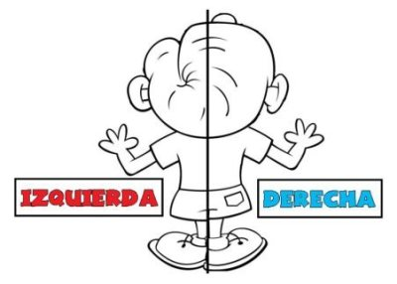

Mail:PiaMoya.css@gmail.com

